Дорожньо-транспортна пригода (ДТП)
При дорожньо-транспортній пригоді необхідно:
- обов’язково повідомити про ДТП працівників поліції, а у випадку наявності осіб, яким необхідна медична допомога, викликати медичних працівників (тел. 103);
- за можливості сфотографувати положення автомобілів на дорозі з прив’язкою до конкретних предметів;
- записати номери транспортних засобів, які потрапили в ДТП, номери транспортних засобів та дані водіїв, що бачили, як сталася ДТП, і можуть виступити як свідки чи надати відеозапис, відзнятий відеореєстратором;
- спробувати зупинити інших водіїв для організації спільного надання допомоги (якщо треба).

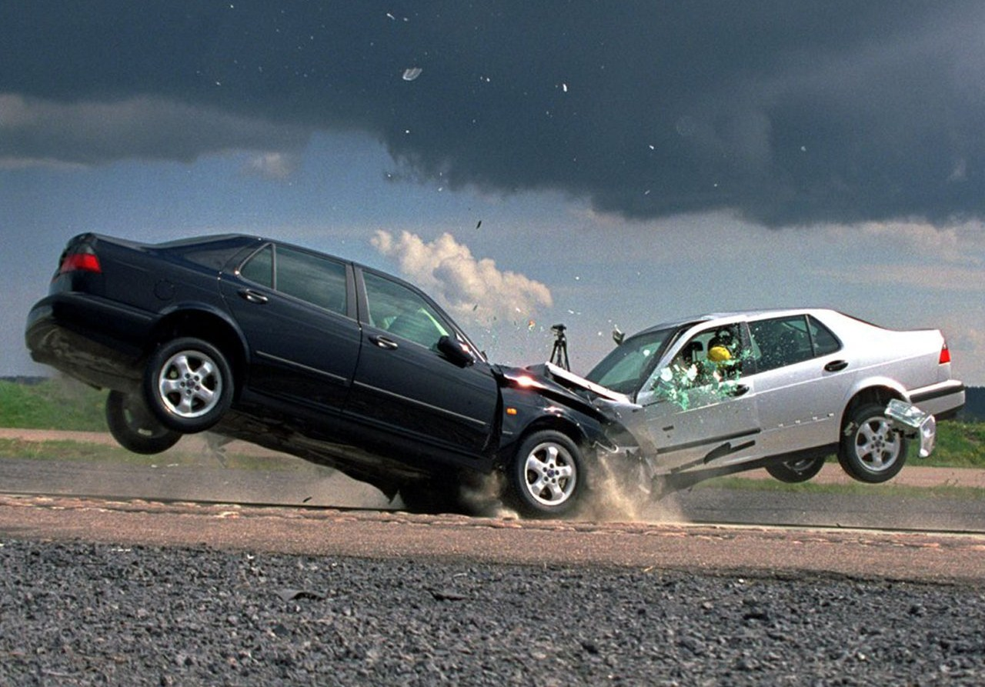
Забороняється самостійно переставляти або змінювати положення аварійного транспорту після ДТП, а також підходити до пошкоджених автотранспортних засобів, з яких витікає пальне або йде дим.

